**Software-Entwurf**

**Prüfungsstudienarbeit zur Vorlesung „Java Programmierung“**Prüfer: Prof. Dr. Andreas Berl

**Teilnehmer 1: ____________________________________________________**

**Name, Matrikelnummer, Email, Studiengang**

**Teilnehmer 2: ____________________________________________________**

**Name, Matrikelnummer, Email, Studiengang**

**Semester:** SS 2019

**Datum der Abgabe:**

# Name des Spiels

**Inhalt:**

* Ein **Mock-Up** mit ausführlicher Erklärung aller Features.
* Ein **grobes Klassendiagramm** mit ausführlicher Erklärung.
* Weitere geplante Ansätze.

**Umfang: ca. 2 Seiten**

**Mock-Up**

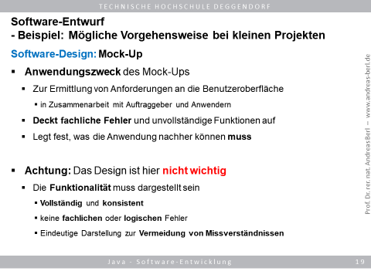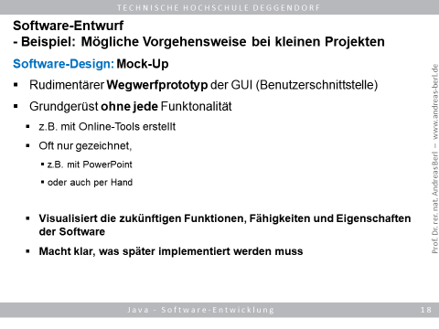

1. **Mock-Up**

Lorem Ipsum

1. **Klassendiagramm**

Lorem Ipsum

1. **Ausblick / In Planung**

Lorem Ipsum